**Краткая характеристика фондов музея.**

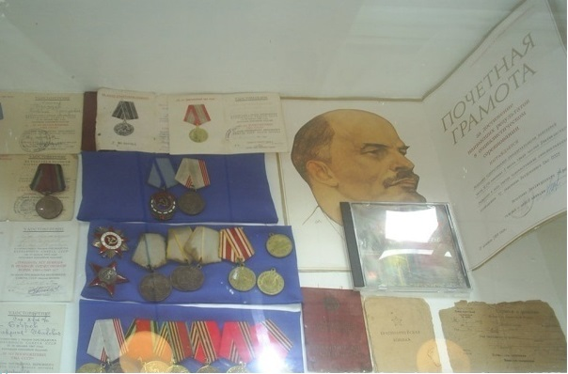Основной фонд состоит из 127 экспонатов. Вспомогательный фонд состоит из 152 экспонатов. С военной историей связано 80% материала музея.

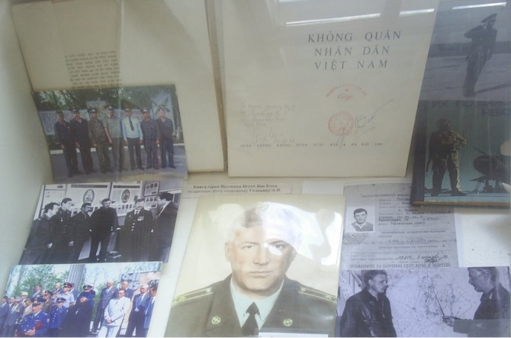

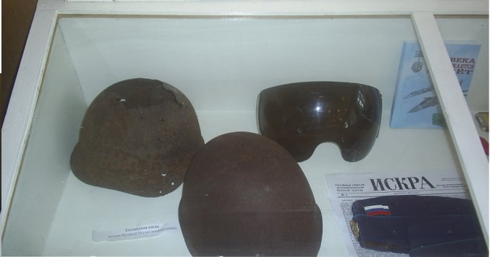

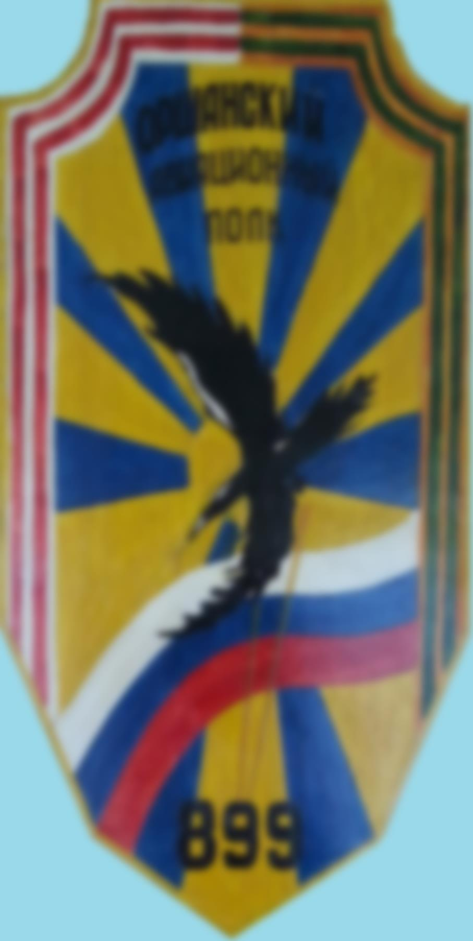На базе музея работает краеведческий кружок **« Юный краевед».**

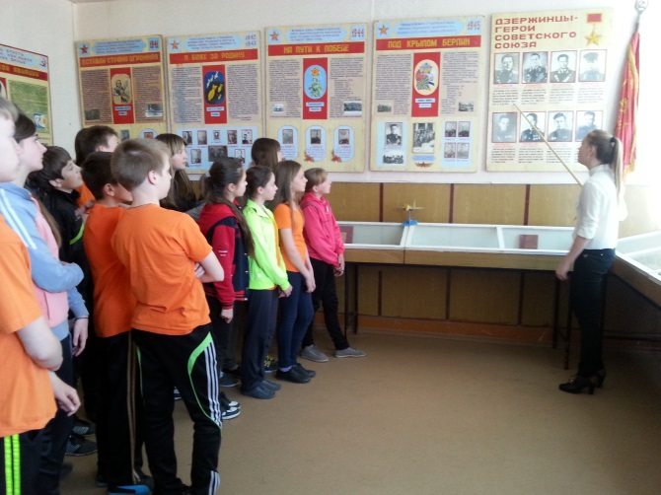Кружковцы и члены Совета музея принимают активное участие во всех мероприятиях, проводимых в музее: в концертах (школе и Доме культуры), встречах с ветеранами, хорошей традицией стало проведение митинга у памятника , погибших в Великой Отечественной войне.

***Казалось, что в небе надежней Земли,***

***В нем ангелы водят свои хороводы…***

***И птицами стать эти парни смогли,***

***Научили в небе летать самолет***

***Военно-краеведческий музей МКОУ «Бутурлиновская средняя общеобразовательная школа №4»***

***«Боевая слава 899-го авиаполка»,***

***Посвященный истории***

***Гвардейского штурмового авиационного***

***Оршанского дважды Краснознаменного***

***ордена Суворова 111 степени полка***

***имени Ф.Э. Дзержинского***

*История музея*

В 2001г. в нашей школе было принято решение о создании музея у истоков которого стояла учитель истории и обществознания Тихонова А.В.

Огромная исследовательская и поисковая работа была проделана обучающимися 5-11 классов. Они смогли собрать богатый интересный материал, оформить 18 стендов, которые отражают вчерашний и сегодняшний день нашего полка. Ребятами собрано 173 экспоната - ордена и медали ВОВ, знаки отличия, личные вещи военнослужащих, предметы, связанные с профессией военного летчика, уникальные документальные материалы, которые имеют неоценимое значение для изучения истории

899-го авиаполка.

Торжественное открытие состоялось 5 мая 2003г. Оно стало важным событием в истории школы. Паспорт и свидетельство о присвоении звания «Школьный музей» № 9163 музей получил 18 февраля 2004 года.

Система краеведческой работы школы способствует осуществлению поисковой и исследовательской деятельности на базе школьного музея, что позволяет разнообразить методы и приёмы активизации познавательного процесса учащихся, и, соответственно, реализовывать школьную образовательную программу. Показанные в отчёте результаты свидетельствуют о том, что в школе создаётся эффективная система работы историко-краеведческого музея, которая обладает теоретическим и творческим потенциалом. Данная система способствует формированию у школьников гражданско-патриотических качеств, расширению кругозора и воспитанию познавательных интересов и способностей.